**LAPORAN POSTEST**

**LOGIKA INFORMATIKA**



**DISUSUN OLEH:**

**EKO RACHMAT SATRIYO (2100018142)**

**KAMIS 15.00-KELAS C**

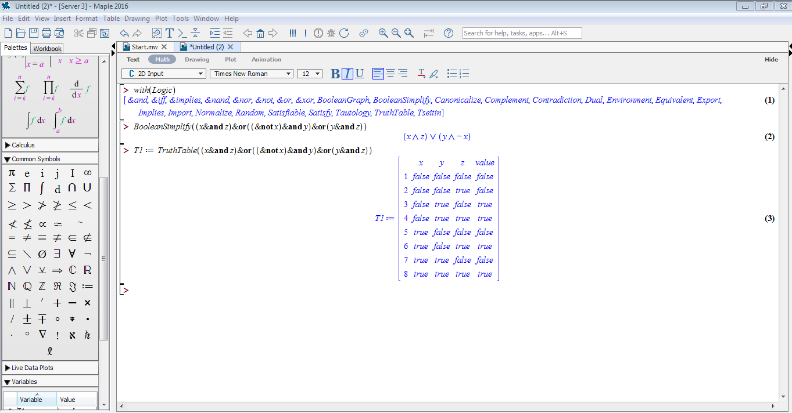

Mengimplimentasikan kedalam bentuk logika dan tabel kebenarannya(T2)

Menyederhanakan ke ekspresi boolean

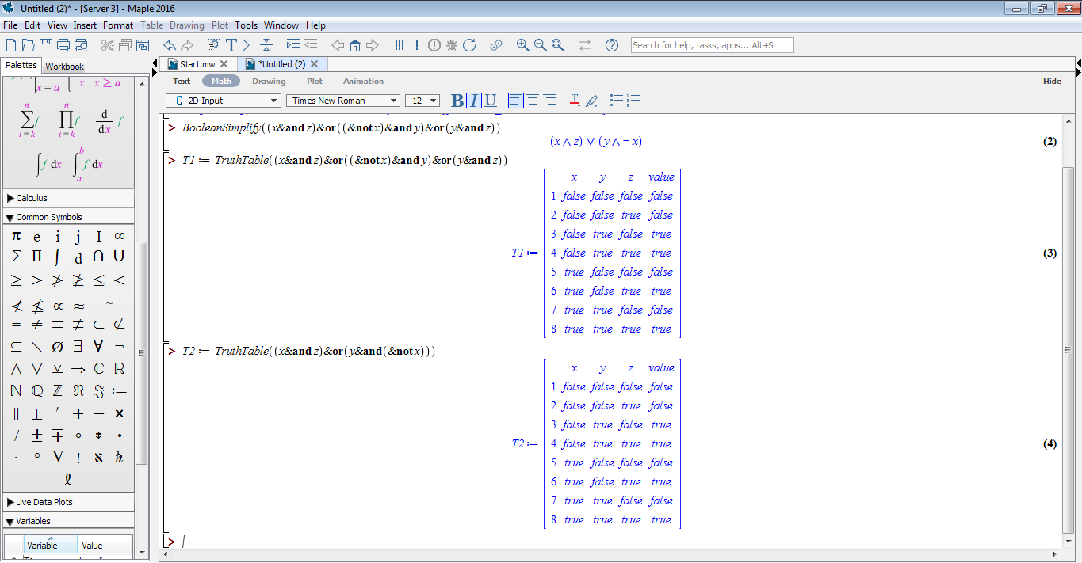

Membuat ekspresi logika yang telah disederhanakan dan membuat tabel kebenaran (T2).Terbukti T1=T2